LE FONDS DE
SOLIDARITE

Quelles dém
arches
pour quelles
entreprises
?

Dossier de presse

Mercredi 25

mars 2020

CORONAVIRUS C
OVID
-
19

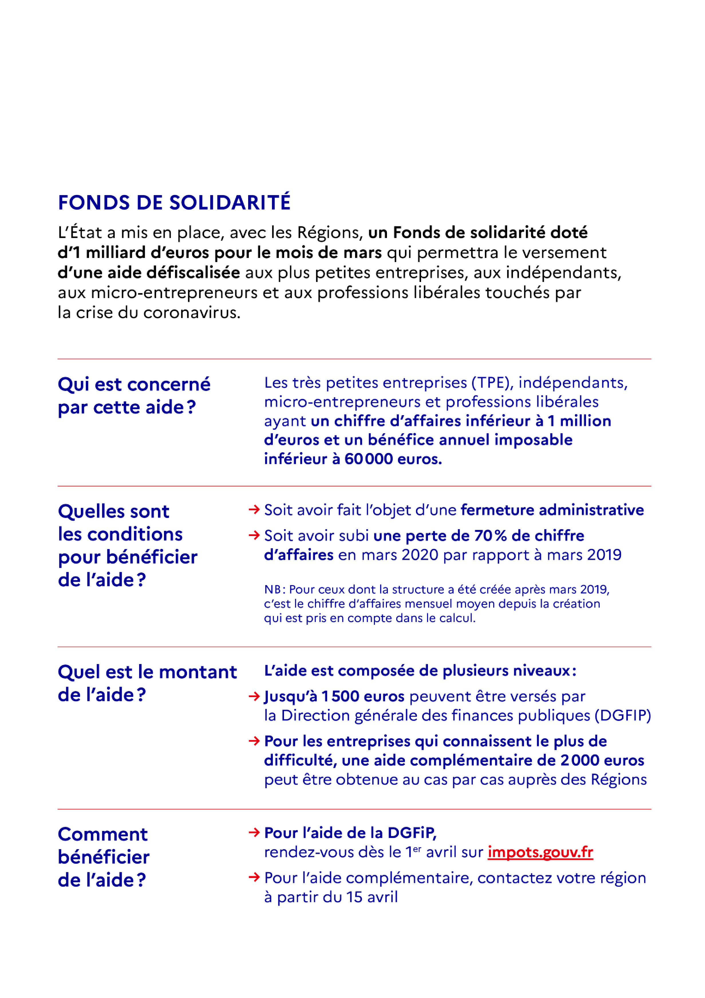

FAQ – Fonds de solidarité

- Le fonds de solidarité, c’est quoi ?
- Qui finance le fonds de solidarité ?
- Qui bénéficie de ce fonds de solidarité ?
- Quelles démarches pour bénéficier du fonds de solidarité ?
- Toutes les entreprises qui font la demande auront automatiquement 1 500 euros ?
- Pourquoi plafonner l’aide à 1500 euros ?
- Comment faire si j’ai créé mon activité après le mois de mars 2019 ?
- Pourquoi se limiter aux entreprises qui ont une baisse de chiffre d’affaires de 70% ou plus ?
- Pourquoi le deuxième volet du fonds est-il limité aux entreprises qui comptent au moins 1 salarié ?
- Le fonds de solidarité sera-t-il renouvelé pour le mois d’avril ?

1. Le fonds de solidarité, c’est quoi ?

C’est un fonds créé par l’Etat et les Régions pour prévenir la cessation d’activité des très petites entreprises (TPE), micro-entrepreneurs, indépendants et professions libérales, avec un chiffre d’affaires annuel inférieur à 1 million d’euros et un bénéfice annuel imposable inférieur à 60 000 euros, particulièrement touchées par les conséquences économiques du covid-19. Il s’agit d’entreprises qui ont fait l’objet d’une interdiction d’accueil du public ou d’une perte de chiffre d’affaires d’au moins 70 % en mars 2020 par rapport à mars 2019.
Ce fonds de solidarité permet de verser une aide directe aux entreprises concernées en complément d’autres mesures ou d’autres aides qu’elles peuvent avoir par ailleurs.
Le fonds comporte deux volets :
Le premier volet permet à l’entreprise de bénéficier d’une aide d’un montant égal à la perte déclarée de chiffre d’affaires en mars 2020, dans la limite de 1 500 €.

La référence pour le calcul de la perte de chiffre d’affaires est précisée dans le tableau ci-dessous :

Entreprises existantes au 1er mars 2019 | Chiffre d’affaires du mois de mars 2019
Entreprises créées après le 1er mars 2019 | Chiffre d’affaires mensuel moyen entre la date de création et le 1er mars 2020
Entrepreneur ayant bénéficié d’un congé pour maladie, accident du travail ou maternité en mars  2019 | Chiffre d’affaires mensuel moyen entre le 1er avril 2019 et le 1er mars 2020

Le second volet permet aux entreprises qui bénéficient du premier volet de percevoir une aide complémentaire forfaitaire de 2000 € lorsque :
• elles se trouvent dans l’impossibilité de régler leurs créances exigibles à trente jours ; • elles se sont vues refuser un prêt de trésorerie d’un montant raisonnable par leur banque.
Pour en faire la demande, l’entreprise doit avoir au moins un salarié. Les régions seront en charge de l’instruction de ce deuxième volet.
- Qui finance le fonds de solidarité ?
Le fonds est financé par l’Etat, les Régions et les collectivités d’outre-mer. Il est ouvert aux contributions d’autres collectivités et de donateurs privés. Les compagnies d’assurance ont déjà annoncé une contribution de 200 millions d’euros.
- Qui bénéficie de ce fonds de solidarité ?
Ce fonds s’adresse aux commerçants, artisans, professions libérales et autres agents économiques, quel que soit leur statut (société, entrepreneur individuel, association…) et leur régime fiscal et social (y compris micro-entrepreneurs), ayant :
  - un effectif inférieur ou égal à 10 salariés ;
  - un chiffre d’affaires sur le dernier exercice clos inférieur à 1 000 000€ ; • un bénéfice imposable inférieur à 60 000 €.
Leur activité doit avoir débutée avant le 1er février 2020 et il ne doit pas y avoir eu de déclaration de cessation de paiement avant le 1er mars 2020.
Par ailleurs, les titulaires d’un contrat de travail ou d’une pension de retraite et les entrepreneurs ayant bénéficié d’au moins deux semaines d’arrêt maladie en mars ne sont pas éligibles.
- Quelles démarches pour bénéficier du fonds de solidarité ?
Pour le premier volet de l’aide :
A partir du 1er avril 2020, les entreprises pourront faire leur demande sur le site impot.gouv.fr en renseignant les éléments suivants : SIREN, SIRET, RIB, chiffre d’affaires, montant de l’aide demandée, déclaration sur l’honneur.
La DGFiP effectuera des contrôles de premier niveau et versera l’aide rapidement au demandeur. Des contrôles de second niveau pourront être effectués par la DGFiP postérieurement au versement de l’aide.
Pour le second volet de l’aide :
A partir du 15 avril 2020, l’entreprise se rendra sur une plateforme ouverte par la région dans laquelle ils exercent leur activité. Afin que les services de la région puissent examiner la demande, l’entreprise joindra une estimation étayée de son impasse de trésorerie, une description succincte de sa situation démontrant le risque imminent de faillite ainsi que le nom de la banque dont l’entreprise est cliente lui ayant refusé un prêt de trésorerie d’un montant raisonnable, le montant du prêt demandé et son contact dans la banque.
L’aide sera versée par la DGFiP.
- Toutes les entreprises qui font la demande auront automatiquement 1 500 euros ?
Si l’entreprise remplit les conditions d’octroi de l’aide versée au titre du premier volet, elle percevra automatiquement au plus 1 500 euros.
Cette somme sera défiscalisée.
- Pourquoi plafonner l’aide à 1500 euros ?
Le fonds a été paramétré de manière à soutenir un maximum d’entreprises et de commerce, en vue de couvrir leurs frais fixes pour la période sur laquelle elles sont impactées.
Pour rappel, l’aide mise en place par l’Etat ne se limite pas à ce seul fonds et de nombreuses mesures sont en place, telles que notamment l’indemnisation du chômage partiel des salariés, le report des échéances sociales et fiscales, ou encore la garantie des prêts de trésorerie.
- Comment faire si j’ai créé mon activité après le mois de mars 2019 ?
S’il est impossible de comparer le niveau d’activité entre mars 2019 et mars 2020, alors la comparaison se fera entre le niveau de chiffre d’affaires en mars 2020 et la moyenne mensuelle du chiffre d’affaires sur les mois d’activité depuis la création de l’entreprise

- Pourquoi se limiter aux entreprises qui ont une baisse de chiffre d’affaires de 70% ou plus ?
L’objectif de ce fonds est d’aider les entreprises qui ont connu une baisse très significative de leur activité, afin de les soutenir face à cette situation exceptionnelle. Le seuil de 70% a été choisi de manière à soutenir les activités les plus en difficulté.
- Pourquoi le deuxième volet du fonds est-il limité aux entreprises qui comptent au moins 1 salarié ?
Le deuxième volet du fonds, instruit sur dossier par les régions, est un dispositif « anti-faillite » pour les très petites entreprises qui, malgré les différentes mesures déployées par le gouvernement, seraient encore en risque de défaillance en raison principalement de leurs frais fixes.
- Le fonds de solidarité sera-t-il renouvelé pour le mois d’avril ?
Le fonds de solidarité a été abondé pour le mois de mars. Il pourra être renouvelé si nécessaire, au regard de l’évolution des mesures de confinement et de leur impact sur l’activité économique.

